18.05. 2020 г. (понедельник)
ОП. 04Основы физиологии кожи и волос
Группа: № 78
Урок № 34,35
Тема: Педикулез. Чесотка. Причины. Симптомы. Профилактика.
Цель: закрепить знания о вирусных заболеваниях кожи.
Литература:
- «Трихология – наука о волосах и коже головы» http://www.trichology.ru/index.php
- Интернет энциклопедия «Википедия» http://ru.wikipedia.org/wiki/Волосы
- http://haircare.narod.ru/ «Уход за волосами»

Материалы урока:
Чесотка- это заболевание, вызываемое чесоточным клещом. Заражение происходит при непосредственном контакте с больным, через его вещи и (или) предметы (одежда, белье,и т. д.). Проявляется заболевание спустя 15-50 дней. 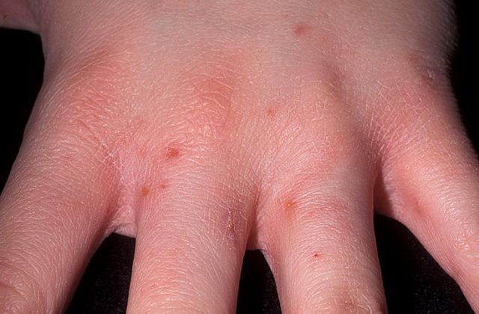

Характерными признаками чесотки является сильный зуд, усиливающийся ночью; высыпания в межпальцевых складках, на сгибательных поверхностях лучезапястных суставов, в локтевых ямках, передней поверхности подмышечных впадин, животе, бедрах. Сыпь представляет собой мелкие пузырьки и узелки розового цвета, часто располагающиеся попарно. Наиболее ярко выраженным признаком является чесоточный ход, расположенный между элементами сыпи и имеющий вид серой извилистой полосы длиной от нескольких миллиметров до сантиметра. У детей чесотка может напоминать крапивницу или экзему. Нередко она осложняется пиодермией, дерматитом и т. д.
Для профилактики этого заболевания есть несколько простых правил: соблюдение правил личной гигиены; осмотр у медиков всех членов семьи, бывших в контакте с больным чесоткой; проведение дезинфекции в очагах заболевания; осторожное обращение с животными (категорически запретите вашим детям трогать незнакомых кошек, собак, других животных, особенно тех, у которых нездоровый, болезненный вид); проведение санитарно-просветительной работы в коллективах с большим скоплением детей и подростков.
Но что же делать, если ребенок всё же заболел? Во-первых, он должен быть изолирован от посещаемого им детского коллектива. Во-вторых, при обнаружении вышеуказанных признаков следует как можно раньше обратиться к врачу-дерматовенерологу за лечением. Кроме того, все лица, контактирующие с больным, должны осматриваться врачом каждые 10 дней в течение 1,5 месяцев. А тем, кто проживает совместно с больным, рекомендуется профилактическое противочесоточное лечение.
Профилактика педикулеза у детей
Педикулез (вшивость)- это заболевание, вызываемое паразитированием на теле человека кровососущих насекомых- вшей. Вшивость развивается при неблагоприятных санитарно-гигиенических условиях. Однако педикулез может возникать и у вполне чистоплотных и благополучных людей при контакте с больным человеком. Существует три разновидности вшей, вызывающих педикулез у человека - головные, лобковые и платяные вши (стоит отметить, что вши являются основными переносчиками сыпного тифа и ряда других инфекционных заболеваний).
Симптомы педикулёза: кожный зуд в месте укуса вши; мелкие серовато-голубоватые пятна на коже; расчесы, которые могут инфицироваться и приводить к развитию гнойничковых заболеваний; наличие гнид в волосах. От момента заражения до первых признаков болезни может пройти несколько недель. Стоит отметить, что вши являются основными переносчиками сыпного тифа, возвратного тифа и ряда других инфекционных заболеваний.
Проблема педикулеза стара как мир. Засохшие вши были обнаружены в древних захоронениях человека: у египетских, перуанских и индейских мумий. Вши найдены также на мумифицированных трупах людей (ХY век) в Гренландии и на Алеутских островах. Прошли века, но проблема борьбы с этими насекомыми актуальна и по сей день. К сожалению, и в нашем городе заболеваемость педикулезом остается высокой, особенно среди детей.
Обычно ребенок с этой проблемой в детском коллективе становится объектом насмешек со стороны сверстников. Подобная психическая травма переносится тяжело, и, зная об этом, ребенок и родители могут скрыть от окружающих обнаружение вшей и попытаться справиться самостоятельно. Однако, без элементарных знаний и навыков избавиться от паразитов удается далеко не всегда. Поэтому родителям, в случае обнаружения у ребёнка педикулеза его нужно обязательно вывести из коллектива (детского сада, школы, оздоровительного лагеря, санатория). Вернуться в образовательное учреждение можно будет только после завершения всего комплекса лечебно-профилактических мероприятий, подтвержденных справкой от врача-дерматолога об отсутствии заболевания.
Основной мерой предотвращения заражения вшами является соблюдение правил личной гигиены: регулярное мытьё со сменой нательного и постельного белья; стирка белья при высокой температуре; проглаживание одежды горячим утюгом (особенно швов). Также нужно избегать использовать чужие расчески, головные уборы и одежду. Массовая профилактика заключается в периодическом осмотре детей в детских коллективах; улучшении банно-прачечного обслуживания населения; предупреждении тесного контакта с завшивленными людьми.
Ознакомиться с видеоматериаломhttps://www.youtube.com/watch?v=J2YAlx4TYFE
Домашнее задание: ответить на вопросы
- Педикулез, причины, симптомы, профилактика
- Чесотка, причины, симптомы, профилактика
- Трихофития, проявление

Самостоятельная работа: Подготовить информацию на тему « Гигиенический уход за кожей волосами и ногтями».

